guillaume fines – emma murillo-cantié - Philippe ROQUES-GEOFFROY

Projet DodleMe

L3 MIAGE FI |Université Paul Sabatier - TOULOUSE

27.03 2017

Table des matières

Organisation du développement 3

Maquette de l’Application 4

Diagrammes de conception 5

Diagramme des cas d’utilisation 5

Diagrammes de séquence 5

Intérêts de l’équipe 5

Ce rapport concerne l’application Web AngularJS – NodeJS créé par les étudiants de Licence 3 MIAGE (FI) Guillaume FINES, Emma MURILLO-CANTIE, et Philippe ROQUES-GEOFFROY.

Il est découpé en plusieurs parties distinctes.

La première vous propose une maquette de l’application, vue par vue. Chaque comportement et chaque processus permettant d’accéder à la vue suivante sont décrits.

La seconde partie contient les différents diagrammes importants à la compréhension du fonctionnement de l’application. On y retrouve notamment des diagrammes de séquence, et des diagrammes de cas d’utilisation.

Enfin, une dernière partie comprend les modifications que nous aurions aimé apporter à la solution, afin de la rendre plus ergonomique ou plus complète.

Pour la version 4 de l’application, il est demandé de choisir une des possibilités proposées. Nous avons décidé d’implémenter la gestion de l’authentification des utilisateurs.

# Organisation du développement

Le travail au sein du groupe a été synchronisé grâce à Git. L’équipe a utilisé l’outil simplifié de *GitHub* pour pouvoir pousser et recevoir les modifications plus rapidement, et simplifier également la résolution des éventuels conflits.

# Maquette de l’Application

# Diagrammes de conception

Notre solution crée et utilise différentes données, notamment des informations sur les utilisateurs et sur les évènements. Cependant, nous n’avons pas souhaité intégrer un système de gestion de données persistantes, tout ce travail est donc effectué par le serveur Node. Nous n’avons ainsi pas jugé utile de joindre un diagramme de classes à ce rapport.

## Diagramme des cas d’utilisation

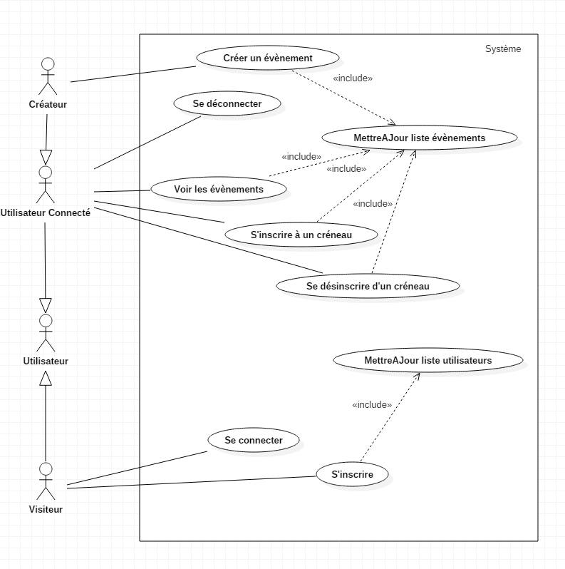 Le diagramme suivant est le diagramme des cas d’utilisation de l’application dans son intégralité. Il a pour objectif de montrer toutes les fonctionnalités possibles, depuis n’importe quelle catégorie d’utilisateur. Tout au long du développement de la solution, il nous a permis de savoir exactement le travail qu’il restait à faire.

## Diagrammes de séquence

Pour représenter toutes les fonctionnalités de l’application, nous avons décidé de créer un diagramme de séquence pour chacune d’entre elles.

### Gestion de l’inscription

### 

### Gestion de la connexion et de la déconnexion

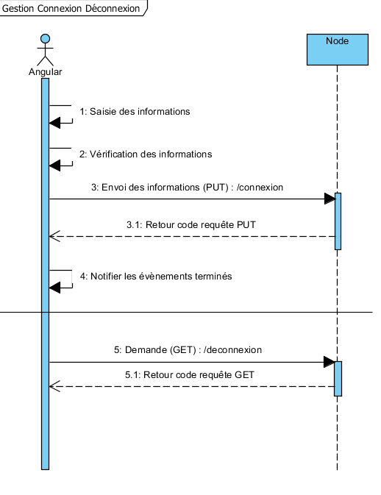

### Gestion des évènements

### 

# Intérêts de l’équipe

Lors de la conception des maquettes, nous avions pensé ajouter une carte permettant d’indiquer l’emplacement où se situe l’évènement. Au cours du développement, cette carte n’a pu être réalisée et nous avons décidé de la retirer du projet.

Il serait donc intéressant de l’ajouter, afin de rendre plus ergonomique la création et la consultation d’évènement.

# Bilan personnel

Au niveau organisationnel, cette réalisation a eu un bon impact sur ses membres, nous permettant de mieux appréhender le travail en équipe, et la gestion d’un projet. Il a été aussi question de répartir les tâches, en essayant que chaque membre ait une partie différente du projet à

Au niveau technique, nous avons beaucoup appris. Certains d’entre nous avaient peu pratiqué le développement AngularJS / NodeJS, ce projet a donc été intéressant pour mieux comprendre ces technologies, qui ont le vent en poupe.

# Conclusion

Nous retiendrons de ce projet la puissance d’AngularJS couplé à NodeJS. En effet, nous avons découvert de nombreuses fonctionnalités, et ainsi nous avons mieux compris pourquoi ils sont aussi prisés dans le domaine professionnel.